NMS Romsdal
OMRÅDESTEMNE Myrbostad/Elnesvågen
søndag 03. april 2022

Kl. 11 Gudsteneste i Myrbostad kyrkje
Kl. 13 Middag, Elnesvågen bedehus
Kl. 14 Årsmøte m/val NMS Romsdal, Elnesvågen b.hus
Kl. 15.30 Misjonsfest, Elnesvågen bedehus

Høgskolelektor/prest/landsstyre-repr. Karen Margrete Eikenes Mestad deltek på gudstenesta saman med sokneprest Finn Ove Kaldhol. Ho deltek og på festen.

Misjonsfest kl. 15.30:
Andakt v/Karen Margrete E. Mestad Kaker/kaffe
Sang v/Elnesvågen Soul Kids og Canite
Misjonsinfo v/Ranveig Kaldhol Kollekt

Middag for påmeldte: kr 300,- pr. person. Husk påmelding for middag innan 28.03.22 pr sms til: Håvard Skrede, telefon nr. 97 13 25 65
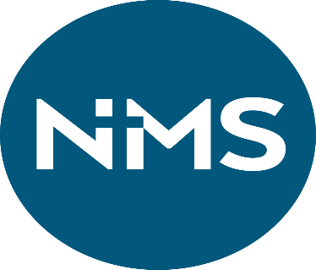
Det Norske Misjonsselskap
Lokal komite og
Områdeutvalet for Romsdal ynskjer
velkomen til misjonsfolk frå heile Romsdal

